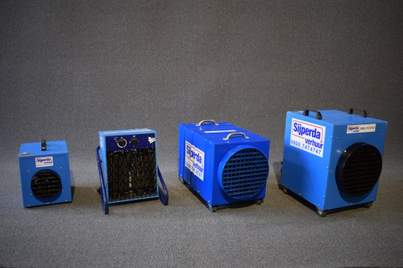



**Handleiding: elektroheaters**

**Gebruik elektroheater**

1. Elektroheaters zijn alleen voor binnen gebruik.

2. Niet gebruiken in natte of vochtige omstandigheden.

3. Houd alle openingen en roosters vrij van obstakels.

4. Zorg voor voldoende afstand van obstakels.

5. Richt de elektroheater niet op voorwerpen.

3. Inspecteer voor gebruik het aansluitsnoer op beschadigingen.

4. Controleer of de stekker goed vastzit en er geen aders zichtbaar zijn aan de onderkant van de stekkers.

5. Sluit eventueel een verlengkabel aan op de elektroheater, maximaal 25 meter.

6. Rol de kabel af richting de voedingsbron.

7. Rol of hang de te veel kabelengte op, voorkom struikelgevaar.

8. Sluit de verlengkabel aan op de voedingsbron.

9. Schakel de elektroheater in.

10. Controleer of de ventilator draait en dat de heater warmte geeft.